報道関係各位
2019年10月24日

「Paidy」がメンズスキンケアブランド「BULK HOMME」
公式オンラインストアに導入

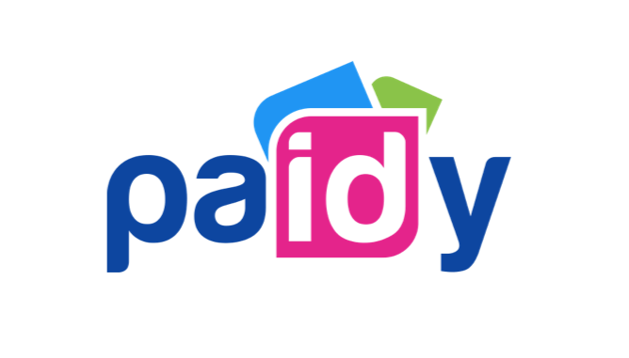
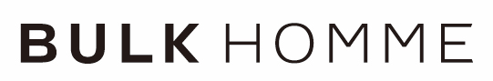

株式会社Paidy（本社 : 東京都港区、代表取締役社長：杉江 陸、以下Paidy）は、株式会社バルクオム（本社 : 東京都渋谷区、代表取締役CEO：野口 卓也、以下バルクオム）が運営するメンズスキンケアブランド「BULK HOMME」公式オンラインストアに、10月21日(月)から「Paidy」が導入されたことをお知らせいたします。

バルクオムは、「メンズスキンケアブランドグローバルシェアNo1」というビジョンのもとに、世界中の男性の肌へ新しい価値を提供するメンズスキンケアブランドです。同社公式オンラインストアは、単品販売やサブスクリプションサービス(定期購入)での販売スタイルで運営をされています。特に、継続率がビジネスの生命線と言われるサブスクリプションECにおいて、「Paidy」は優れたUI/UXとともに、お客様にストレスのない決済体験をご提供いたします。Paidy決済では、クレジットカードや事前登録なしで、メールアドレスと電話番号だけでお支払いが可能なため、定期通販における初回注文の決済においても、煩わしい情報登録なしにお買物を楽しんでいただけます。お支払い方法は、コンビニ払い、銀行でのお支払いがあり、口座振替を選んでいただくと、次回以降はECサイト上でお支払い方法を選択しなくても自動的に商品をご購入いただけます。また、Paidy決済の導入によって、同サイトへのクレジットカードを使わない層のお客様の送客が期待されます。
なお、このたびの「Paidy」導入を記念し、11月1日より「Paidy」を利用して「BULK HOMME」公式オンラインストアでお買い物されたお客様を対象に、500円のキャッシュバックキャンペーンの実施を予定しております。Paidyは、「BULK HOMME」公式オンラインストアへの導入を通して、定期通販市場のさらなる活性化を目指し、同市場の利便性向上と拡大を推進してまいります。

■「バルクオム」について
バルクオムは、「メンズスキンケアブランド世界シェアNo1」というビジョンを掲げ2013年に事業開始。メンズスキンケアのベーシックを追求し、世界中の男性の肌へ新しい価値を提供するブランドです。公式オンラインストアのほか、全国1000店舗以上の小売店・ヘアサロンにて販売。グローバル展開では、2017年の台湾を皮切りに中国、韓国、香港にも進出しています。
「BULK HOMME」公式サイト: https://bulk.co.jp/

■「Paidy 翌月払い」について
「Paidy 翌月払い」は、翌月おまとめ払いの EC 向け決済サービスとして、2014年10月にサービスの提供を開始いたしました。決済はメールアドレスと携帯電話番号、SMS（ショートメッセージサービス）もしくは自動音声で案内する、ご本人確認のための 4 桁の認証コードの入力だけで瞬時に行われ、事前の会員登録は不要、クレジットカードがなくてもご利用いただけます。「Paidy 翌月払い」で決済した代金は、翌月まとめてコンビニエンスストアや銀行振込、口座振替でお支払いいただけますので、お客様には安心・簡単・便利にオンラインショッピングをお楽しみいただけます。クレジットカードを持っていない、あるいは利用に抵抗があるお客様にも簡単にご利用いただけるため、「Paidy 翌月払い」の導入企業様においては、新規顧客の獲得やコンバージョン率の向上が期待できます。また、お客様の購入時に決済が確定するため、前払いキャンセルによる機会損失や、代引きによるキャンセルリスクは発生いたしません。返金処理も簡便です。売上金の入金 100％ 保証に加えて、導入企業様が負担する費用は決済手数料のみとなっています。安心・簡単・便利な決済サービスとしてユーザーに評価され、アカウント数はおよそ260万口座にのぼります。（2019年10月時点）

【株式会社 Paidy について】
株式会社Paidyは、より良いファイナンシャル・サービスを実現することを目的に設立されました。幅広い年齢層のお客様が利用可能な、カードのいらないカンタン決済サービス「Paidy翌月払い」 をメインサービスとしてご提供しています。

所在地：東京都港区南青山1-24-3 WeWork乃木坂 3階
代表取締役会長：ラッセル・カマー
代表取締役社長：杉江 陸
URL: https://paidy.com/

【本件お問い合わせ先】
株式会社Paidy 担当：沖村祥子
Tel: 03-5544-8729
Mobile: 080-6745-9787
Email：shoko.okimura@paidy.com

